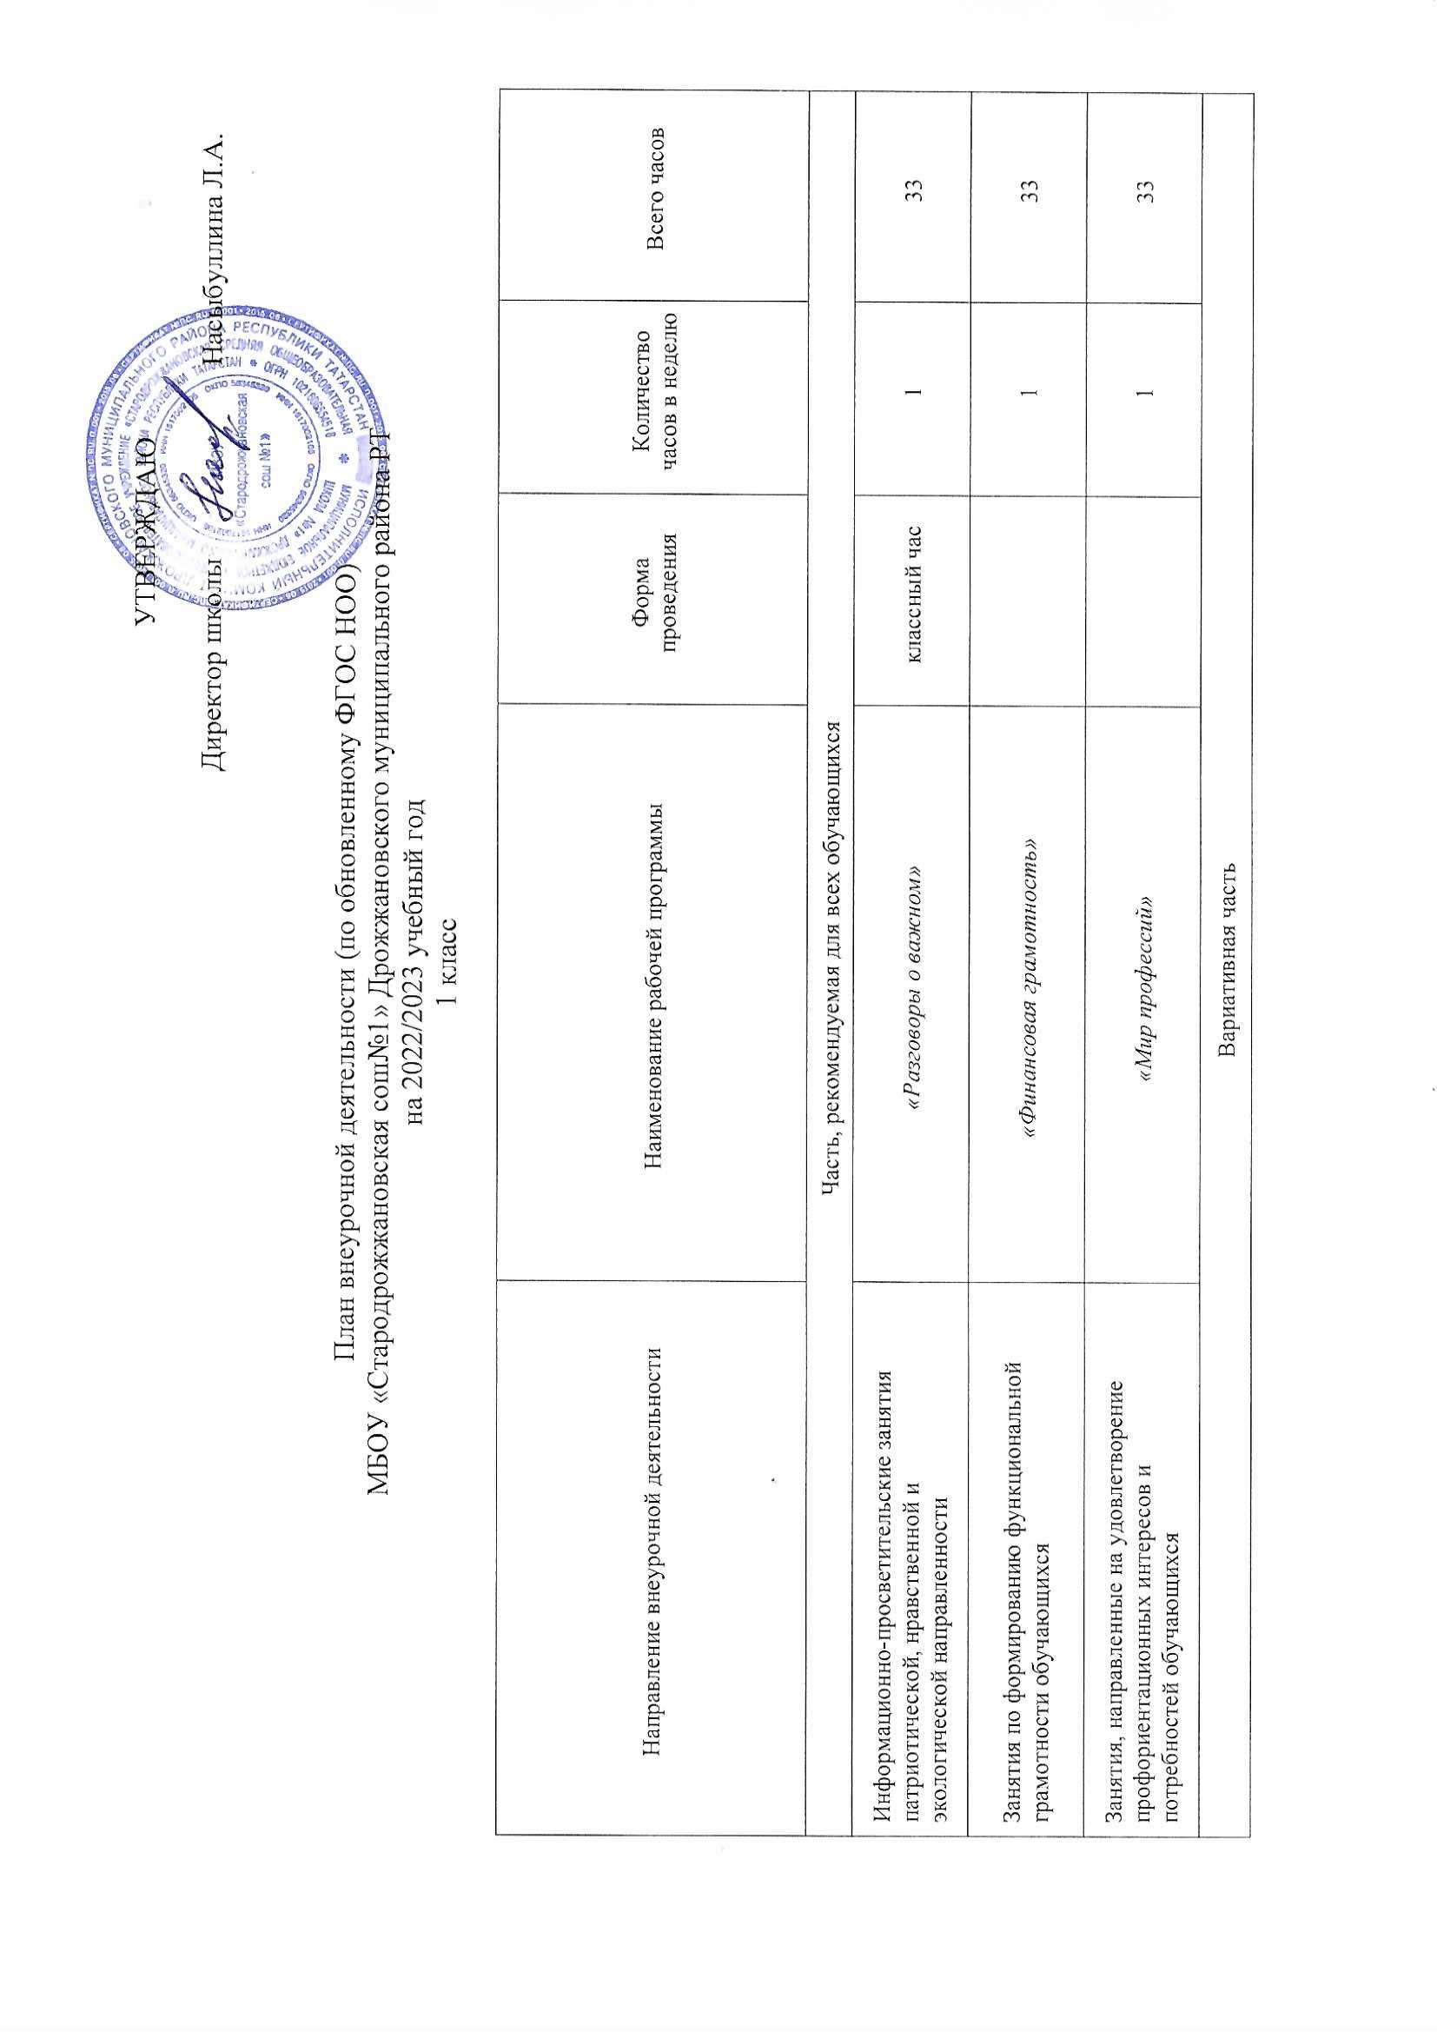
УТВЕРЖДАЮ

План внеурочной деятельности (по обновленному ФГОС НОО)
МБОУ «______________________________________» Дрожжановского муниципального района РТ
на 2022/2023 учебный год
1 класс

Направление внеурочной деятельности | Наименование рабочей программы | Форма проведения | Количество часов в неделю | Всего часов
Часть, рекомендуемая для всех обучающихся
Информационно-просветительские занятия патриотической, нравственной и экологической направленности | «Разговоры о важном» | классный час | 1 | 33
Занятия по формированию функциональной грамотности обучающихся | «Финансовая грамотность» |  | 1 | 33
Занятия, направленные на удовлетворение профориентационных интересов и потребностей обучающихся | «Мир профессий» |  | 1 | 33
Вариативная часть
Занятия, связанные с реализацией особых интеллектуальных и социокультурных потребностей обучающихся | «Киноуроки» |  | 1 | 33
 | «Здоровое питание школьника»
Занятия, направленные на удовлетворение интересов и потребностей обучающихся в творческом и физическом развитии, помощь в самореализации, раскрытии и развитии | «Школьный театр» |  | 1 | 33
 | «Орлята России» |  | 1 | 33
Занятия, направленные на удовлетворение социальных интересов и потребностей обучающихся, на  педагогическое сопровождение деятельности социально ориентированных ученических сообществ, детских общественных объединений, органов ученического самоуправления, на организацию совместно с обучающимися комплекса мероприятий воспитательной  направленности | «Юные пешеходы»

План внеурочной деятельности
МБОУ «Стародрожжановская сош №1» Дрожжановского муниципального района РТ
на 2022/2023 учебный год
2 – 4 класс

Направление внеурочной деятельности | Форма организации | 2 класс | 3класс | 4 класс
Спортивно-оздоровительное | «Здоровое питание школьника»
Спортивно-оздоровительное | «ЮИД»
Общеинтеллектуальное
Общекультурное | «Школьный театр»
Общекультурное | «Киноуроки»
Духовно-нравственное | «Разговоры о важном»
Социальное
Итого |  | 34 | 34 | 34

План внеурочной деятельности (по обновленному ФГОС ООО)
МБОУ «Стародрожжановская сош №1» Дрожжановского муниципального района РТ
на 2022/2023 учебный год
5 класс

Направление внеурочной деятельности | Наименование рабочей программы | Форма проведения | Количество часов в неделю | Всего часов
Часть, рекомендуемая для всех обучающихся
Информационно-просветительские занятия патриотической, нравственной и экологической направленности | «Разговоры о важном» | классный час | 1 | 34
Занятия по формированию функциональной грамотности обучающихся | «Финансовая грамотность» |  | 1 | 34
Занятия, направленные на удовлетворение профориентационных интересов и потребностей обучающихся | «Мой выбор» |  | 1 | 34
Вариативная часть
Занятия, связанные с реализацией особых интеллектуальных и социокультурных потребностей обучающихся | «Киноуроки» |  | 1 | 34
 | «Здоровое питание школьника»
Занятия, направленные на удовлетворение интересов и потребностей обучающихся в творческом и физическом развитии, помощь в самореализации, раскрытии и развитии | «Школьный театр» |  | 1 | 33
 |  |  | 1 | 34
Занятия, направленные на удовлетворение социальных интересов и потребностей обучающихся, на  педагогическое сопровождение деятельности социально ориентированных ученических сообществ, детских общественных объединений, органов ученического самоуправления, на организацию совместно с обучающимися комплекса мероприятий воспитательной  направленности | «ЮИД» |  | 1 | 34
 | «ЮНАРМИЯ» |  | 1 | 34

План внеурочной деятельности
МБОУ «Стародрожжановская сош №1» Дрожжановского муниципального района РТ
на 2022/2023 учебный год
6 – 9 класс

Направление внеурочной деятельности | Форма организации | 6 класс | 7 класс | 8 класс | 9 класс
Спортивно-оздоровительное | «ДЮП»
Спортивно-оздоровительное | «Здоровое питание школьника»
Общеинтеллектуальное
Общекультурное | «Киноуроки»
Общекультурное | «Школьный театр»
Духовно-нравственное | «Разговоры о важном»
Социальное | «ЮНАРМИЯ»
Итого |  | 34 | 34 | 34 | 34

План внеурочной деятельности
МБОУ «Стародрожжановская сош №1» Дрожжановского муниципального района РТ
на 2022/2023 учебный год
10 – 11 класс

Направление внеурочной деятельности | Форма организации | 10 класс | 11 класс
Спортивно-оздоровительное | «Здоровое питание школьника»
Общеинтеллектуальное
Общекультурное | «Киноуроки»
Духовно-нравственное | «Разговоры о важном»
Социальное | «ЮНАРМИЯ»
Итого

